EJERCICIOS

1. Desde la terminal, prueba a escribir curl google.com y explica lo que obtienes.

Al ejecutar curl google.com en la terminal, se obtiene el contenido de la página de inicio de Google. El comando curl realiza una solicitud HTTP GET a la URL especificada y muestra el contenido de la respuesta en la terminal.

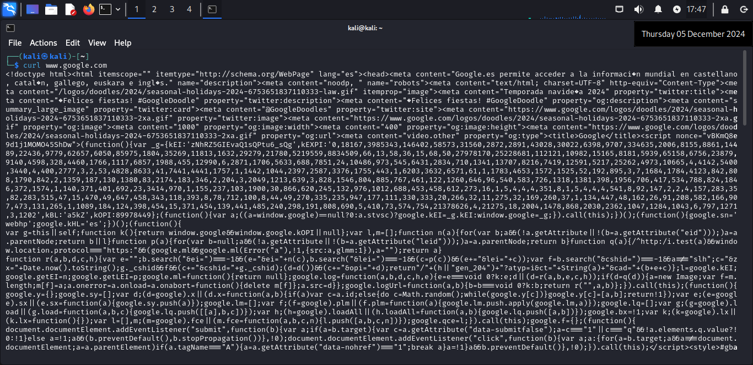

2. Al hacer lo indicado en el ejercicio anterior, habrás obtenido pistas sobre cómo hacer una

petición algo más interesante: curl www.google.com . Redirige la salida a google.html y

explica lo que contiene. Di también lo que aparece en la terminal al ejecutar de esta manera

el comando.

Al ejecutar curl www.google.com > google.html, se redirige la salida del comando curl a un archivo llamado google.html. El contenido de la página de inicio de Google se guarda en este archivo. En la terminal, no se muestra nada, ya que la salida se redirige al archivo.

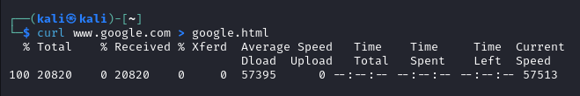

3. ¿Hay alguna diferencia entre ejecutar lo del ejercicio anterior o ejecutar curl

<http://www.google.com/?>

No

4. Prueba ahora a ejecutar curl -O www.google.com y curl -O www.google.com /index.html.

Comenta las diferencias encontradas

.Al ejecutar curl -O www.google.com, se descarga el contenido de la página de inicio de Google y se guarda en un archivo llamado www.google.com. Al ejecutar curl -O www.google.com/index.html, se descarga el contenido de la página de inicio de Google y se guarda en un archivo llamado index.html. La diferencia es que en el segundo caso, se especifica el nombre del archivo de salida.

1. Ejecuta curl -h para encontrar los principales parámetros a utilizar con curl.

Al ejecutar curl -h, se muestra la ayuda del comando curl, que incluye una lista de los principales parámetros que se pueden utilizar con el comando.

6. Encuentra la manera de silenciar los mensajes que aparecen al descargar las páginas web.

Encuentra también una manera de renombrar a la misma vez que se descarga una página.

Para silenciar los mensajes que aparecen al descargar las páginas web, se puede utilizar el parámetro -s. Para renombrar el archivo de salida, se puede utilizar el parámetro -o. Por ejemplo, curl -s -o archivo.html www.google.com.

7. Hasta ahora, solamente hemos visto el cuerpo de las respuestas HTTP obtenidas. Pero si

añadimos el parámetro -v al comando curl, podremos ver la petición y la respuesta por

completo. Prueba ahora a hacer esto, e identifica qué parte corresponde a la petición y qué

parte a la respuesta; indicando sus distintas secciones (linea principal, cabeceras, cuerpo,

códigos de respuesta...). ¿Qué versión del protocolo HTTP usamos por defecto?

Al ejecutar curl -v, se muestra la petición y la respuesta HTTP completa, incluyendo la línea principal, las cabeceras y el cuerpo de la respuesta. La versión del protocolo HTTP que se utiliza por defecto es HTTP/1.1.

8. Ejecuta un curl acompañado de los siguientes parámetros, compara las salidas obtenidas e

indica las diferencias obtenidas: -I , -vI, -vi, -i . ¿Qué métodos se utilizan en cada caso?

¿Qué partes la solicitud/respuesta se muestran?

curl -I: muestra solo la línea principal y las cabeceras de la respuesta.

curl -vI: muestra la petición y la respuesta HTTP completa, incluyendo la línea principal y las cabeceras.

curl -vi: muestra la petición y la respuesta HTTP completa, incluyendo la línea principal, las cabeceras y el cuerpo de la respuesta.

curl -i: muestra la petición y la respuesta HTTP completa, incluyendo la línea principal, las cabeceras y el cuerpo de la respuesta.

9. ¿Qué diferencias encuentras entre ejecutar curl -vI www.google.com y curl -vI

https://www.google.com ?

La diferencia entre ejecutar curl -vI www.google.com y curl -vI https://www.google.com es que en el segundo caso, se utiliza el protocolo HTTPS en lugar de HTTP.

10. Investiga en internet y explica lo que significa cada uno de los pares cabecera/valor al

ejecutar curl -vI [www.google.com](http://www.google.com)

11. Compara la salida anterior con la obtenida al ejecutar curl -vI www.google.com -A

‘'Mozilla/5.0”. Esto que acabamos de hacer, nos servirá para acceder a una página web que

requiera autenticación simple, sin necesidad de conocer las credenciales.

12. Entra al navegador, abre las devtools, actualiza la página y desde la pestaña de red, examina

las cabeceras, la respuesta generada, las cookies... Ahora prueba con una página cualquiera

de internet.